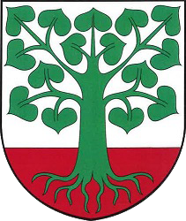
Obecní úřad Klokočov
Klokočov 105, 58301 Chotěboř

Poplatky vybírá starostka na obecním úřadě každý pátek od 18:00 do 19:00 hod.

Poplatky je nutné uhradit nejpozději do 31. 5. 2017. Pokud nebudou místní poplatky včas poplatníkem zaplaceny nebo plátcem včas odvedeny, může správce poplatků místní poplatky nebo část těchto místních poplatků zvýšit až na trojnásobek; toto zvýšení je příslušenstvím místního poplatku!!!

Poplatek za jednoho psa 100 Kč, každý další 150 Kč.

Poplatek za komunální odpad za dospělou osobu s trvalým pobytem na území obce je 450 Kč.

Poplatek za komunální odpad za děti do 15 -ti let s trvalým pobytem na území obce je 100Kč.

Vlastník nemovitosti, který má ve vlastnictví stavbu určenou nebo sloužící k individuální rekreaci, ve které není hlášena k trvalému pobytu žádná osoba, tzn. chaty a chalupy uhradí poplatek 550 Kč.

